Схема для испытаний Схема для испытаний нерегулируемых
насосов гидромоторов
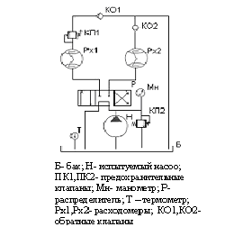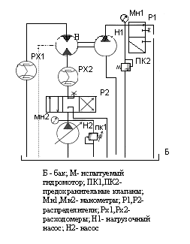
Рис. П1.35 Рис. П1.36

Схема для испытаний предо- Схема для испытаний

хранительных клапанов, гидроклапанов гидроцилиндров

последовательности (а) и гидроклапанов

последовательности с обратным

клапаном (б)
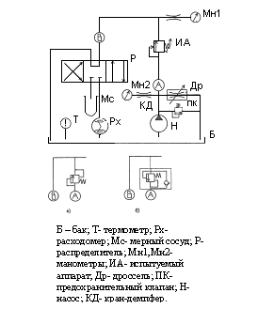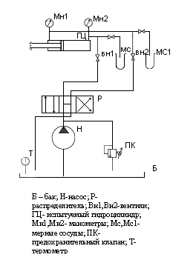
Рис. П1.37 Рис. П1.38

Схема для испытаний Схема для испытаний
реле давления редукционных клапанов
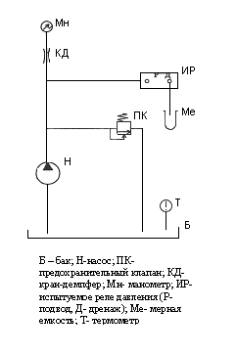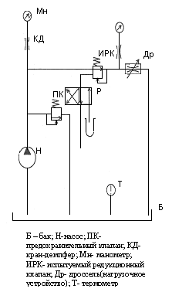
Рис. П1.39 Рис. П1.40

Схема для испытаний Схема для испытаний
распределителей дросселей и регуляторов потока
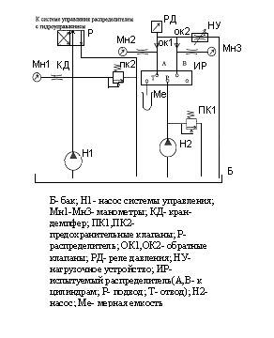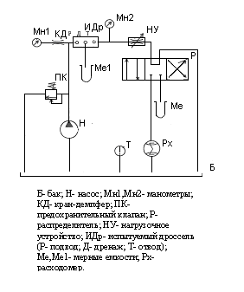
Рис. П1.41 Рис. П1.42

Схема для испытаний Схема для испытаний
делителя потока клапанов (а), гидрозамков (б), и
поддерживающих гидроклапанов (в)

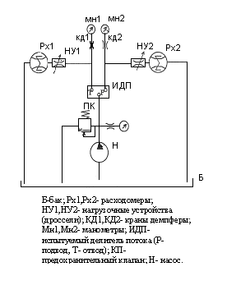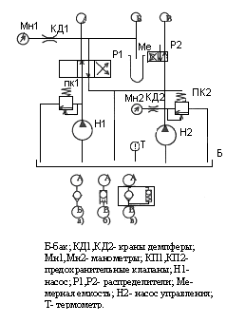
Рис. П1.42 Рис. П1.42

